**Паспорт работы**

|  |  |
| --- | --- |
| Название работы | **«Пожарный щит»** |
| Техника исполнения | Макет |
| ФИО, возраст автора | Играшева Аглая, 5 лет  Копцева Светлана, 5 лет  Соломеин Никита, 5 лет |
| Наименование образовательного учреждения | город Екатеринбург,  Ленинский район,  МБДОУ – детский сад № 77,  группа «Дельфинчки» |
| Номинация | Технические виды творчества |
| ФИО руководителя | Мироненко Тамара Владимировна  (воспитатель) |

**Пояснительная записка**

Работа выполнена из плотного картона, все детали прокрашены краской, сам щит обклеен клейкой красной бумагой.

Как пришла идея: у нас в детском саду еще никто не пробовал воплотить в реальность пожарный щит, сам процесс создания был интересен и познавателен как детям там и воспитателю.

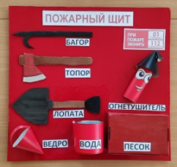

**Паспорт работы**

|  |  |
| --- | --- |
| Название работы | **«Веселый огнетушитель»** |
| Техника исполнения | Объемная игрушка |
| ФИО, возраст автора | Мироненко Настя, 5 лет |
| Наименование образовательного учреждения | город Екатеринбург,  Ленинский район,  МБДОУ – детский сад № 77, средняя группа |
| Номинация | Декоративно-прикладное творчество |
| ФИО руководителя | Коновалова Ольга Викторовна  (воспитатель) |

**Пояснительная записка**

Работа выполнена из цветного картона, детали дополняющие экспонат распечатаны.

Как родилась идея: ребенку было предложено сделать поделку по пожарной безопасности, захотела сделать огнетушитель, начали смотреть изучать из чего состоит вот так и родилась идея создания огнетушителя.

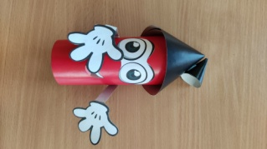

**Паспорт работы**

|  |  |
| --- | --- |
| Название работы | **«Берегите природу!»** |
| Техника исполнения | Аппликация |
| ФИО, возраст автора | Попова Ева, 2 года 8 мес. |
| Наименование образовательного учреждения | город Екатеринбург,  Ленинский район,  МБДОУ – детский сад № 77,  группа «Солнышко» |
| Номинация | Декоративно-прикладное творчество |
| ФИО руководителя | Фарафонова Марина Михайловна (воспитатель) |

**Пояснительная записка.**

Аппликация выполнена из фоамиранат (фоамин), на ощупь и внешний вид напоминает замшу.Второе название «пластичная замша».

Идея возникла благодаря тому, что ездим в деревню и там красиво и рядом есть лес, где мы любим гулять, а летом и по осени собирать грибы и ягоды. Как-то отдыхая в лесу незнакомые нам люди, решили разжечь костер, не смотря на предупреждающий знак, что огонь разводить запрещено. Оставив полешки, не потушив костер, «любители» природы ушли. От одной искры пламя стало медленно подбираться к деревьям и к тем, кто живет в лесу. Напуганные зайцы и сова покинули свои дома.

Наш совет: разжигайте костер в специально отведенных местах, соблюдайте противопожарный режим! Берегите лес, природу и конечно, себя!

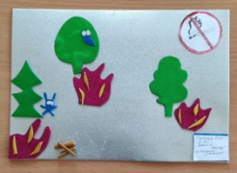

**Паспорт работы**

|  |  |
| --- | --- |
| Название работы | **«Пожарный Джек»** |
| Техника исполнения | Вязаная игрушка |
| ФИО, возраст автора | Ананян Эдгар, 5 лет (и бабушка) |
| Наименование образовательного учреждения | город Екатеринбург,  Ленинский район,  МБДОУ – детский сад № 77,  старшая группа «Дельфинчики» |
| Номинация | Декоративно-прикладное творчество |
| ФИО руководителя | Мироненко Тамара Владимировна (воспитатель) |

**Пояснительная записка.**

Поделка связана из трикотажной нити вручную, набита синтепоном.

Как пришла идея, сделать именно такую поделку?

Эдгар очень любит смотреть мультфильм про пожарных. Героем, достойным для подражания, для Эдгара стал Джек. Решили смастерить своего героя. Ребенок оказывал бабушке посильную для его возраста помощь.

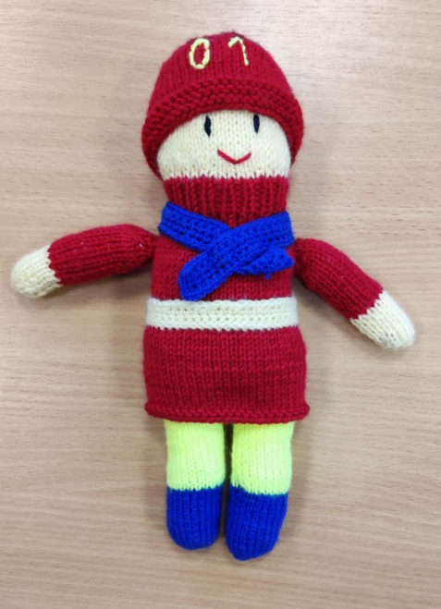

Департамент образования Администрации г. Екатеринбурга

Управление образования Ленинского района

Муниципальное бюджетное дошкольное образовательное учреждение - детский сад № 77

(МБДОУ - детский сад № 77)

620142,г. Екатеринбург, ул. Фрунзе, 36 «А», тел.(343)257-27-09, адрес эл. почты , [mdou77@eduekb.ru](mailto:mdou77@eduekb.ru)

**Список работ воспитанников МБДОУ – детского сада № 77**

**Номинация**

**«Декоративно-прикладное творчество»**

|  |  |  |  |  |  |  |
| --- | --- | --- | --- | --- | --- | --- |
| № | Фото работы | Название работы | Муниципальное образование | ФИО,  возраст конкурсанта | Образовательная организация | ФИО руководителя (полностью) |
| 1. | C:\Users\user\Desktop\IMG_20240415_094241.jpg | «Берегите природу» | город Екатеринбург | Попова  Ева,  2 года 8 мес. | МБДОУ –  детский сад № 77 | Фарафонова  Марина Михайловна (воспитатель) |
| 2. | C:\Users\user\Desktop\IMG_20240415_093923.jpg | «Веселый огнетушитель» | город Екатеринбург | Мироненко Настя,  5 лет. | МБДОУ –  детский сад № 77 | Коновалова Ольга Викторовна  (воспитаель) |
| 3. | C:\Users\user\Downloads\1713243846087.jpg | «Пожарный Джек» | город Екатеринбург | Ананян Эдгар,  5 лет  (и бабушка) | МБДОУ –  детский сад № 77 | Мироненко Тамара Владимировна (воспитатель) |

**Номинация**

**«Технические виды творчества»**

|  |  |  |  |  |  |  |
| --- | --- | --- | --- | --- | --- | --- |
| № | Фото работы | Название работы | Муниципальное образование | ФИО,  возраст конкурсанта | Образовательная организация | ФИО руководителя (полностью) |
| 1 | C:\Users\user\Desktop\IMG_20240415_094016.jpg | «Пожарный щит» | город Екатеринбург | Иргашева Аглая,  5 лет;  Копцева Света,  5 лет;  Соломеин Никита,  5 лет | МБДОУ – детский сад № 77 | Мироненко Тамара Владимировна (воспитатель) |

И.о. заведующего МБДОУ – детского сада № 77\_\_\_\_\_\_\_\_\_\_\_\_\_\_\_\_\_\_\_/Карфидова М.А.

|  |  |
| --- | --- |
| Название работы | **«Пожарный Джек»** |
| Техника исполнения | Вязаная игрушка |
| ФИО, возраст автора | Ананян Эдгар, 5 лет (и бабушка) |
| Наименование образовательного учреждения | город Екатеринбург,  Ленинский район,  МБДОУ – детский сад № 77,  старшая группа «Дельфинчики» |
| Номинация | Декоративно-прикладное творчество |
| ФИО руководителя | Мироненко Тамара Владимировна (воспитатель) |

|  |  |
| --- | --- |
| Название работы | **«Веселый огнетушитель»** |
| Техника исполнения | Объемная игрушка |
| ФИО, возраст автора | Мироненко Настя, 5 лет |
| Наименование образовательного учреждения | город Екатеринбург,  Ленинский район,  МБДОУ – детский сад № 77,  средняя группа |
| Номинация | Декоративно-прикладное творчество |
| ФИО руководителя | Коновалова Ольга Викторовна  (воспитатель) |